Kodolányi János Egyetem
SZAKDOLGOZAT
TÓBIÁS BENCE TIBOR
Üzemmérnök-informatikus
Budapest
2026
Kodolányi János Egyetem
Informatika? Tanszék
Nyomtatószerver és Active Directory létrehozása, konfigurálása
Konzulens: Dr. Pitlik László
Készítette: Tóbiás Bence Tibor
Üzemmérnök-informatikus
Budapest
2026
Tartalomjegyzék
1. Bevezetés 4
1.1. Probléma ismertetése 4
1.2. Megoldás a problémára 4
1.3. Célcsoport 5
Hasznosság
Motiváció
1.4. Dolgozat felépítése 5
2. Szakirodalmi háttér 6
…
Sajnos itt és most nem kell elképzelni túl sok mindent, de azt, ami elő van írva, tételesen be KELL tartani…

2026.03.12.-2026.04.15.

Bevezetés
A szakdolgozatom célja egy otthoni környezetben kialakított, virtualizációra épülő tesztrendszernek a bemutatása, amin belül egy Active Directory tartományvezérlő és egy nyomtatószerver kerül kialakításra. Célom az, hogy bemutassam, hogyan lehet központilag vezérelni a hálózati erőforrásokat és hogyan tudom elérhetővé tenni felhasználók számára a nyomtatókat.

Probléma ismertetése
Több kisebb informatikai infrastruktúrában a felhasználók és az elérhető erőforrások kezelése nem központilag történik, és ez megnehezíti a rendszergazdák feladatát, és növelik a konfigurációs hibáknak a lehetőségét. Időigényes, hogy minden eszközre egyesével kell fel telepíteni a hálózati nyomtatót. Kézi telepités során tisztában kell lenni az IP címével, illesztőprogram pontos megnevezésével, verziószámával, kézzel kell beállítani ugyanazt a beállítást, amit már korábban egy másik számitógépen elvégeztünk. Nagyobb felhasználói környezetben ez a rendszer nehezen karbantartható.

Megoldás a problémára
Az ismertetett probléma megoldására egy virtualizált szerver infrastruktúrára van szükség, amely lehetővé teszi hálózati erőforrásaink egységes kezelését, telepitését. Rendszer alapját egy Hyper-V virtualizációs környezet képezi, ami lehetővé teszi, hogy egy fizikai eszközön több virtuális szerver futtatása tudjon megvalósulni.
Egyik fő előnye, hogy költséghatékony, mert nem kell több számitógépet beszerezni külön-külön a szerverekhez, másik pozitívuma, hogy egyszerű a létrehozása. Másrészt pedig rugalmasan tudjuk kezelni a kiszolgálóinkat egy eszközről.
Rendszer fő alap eleme egy Active Directory tartományvezérlő, amely biztosítja a felhasználók központi kezelését, felhasználók tartományba szervezését, nyomtatókhoz való hozzáférés megfelelő szabályozását. A struktúrában egy külön nyomtató szerver kerül kialakításra, aminek segítségével kezeljük a hálózati nyomtatókat. Kezelésen belül értendő a nyomtatók megosztása hálózaton, konfigurálása, valamint az egységesített illesztőprogramok használata minden eszközön. A tartományi környezet lehetővé teszi számunkra, hogy a nyomtatók automatikusan települjenek a felhasználók számítógépére. Megoldása több módon kivitelezhető, úgynevezett Group Policy használatával, vagy hálózati megosztással. Erről szó fog esni a dolgozatban részletesebben kifejtve.
Fő előnye, hogy automatizálva lesz a rendszer, igy ebből kifolyólag nincsen szükség a kézi telepítésre, gyorsítja a rendszergazdai munkavégzést. A kialakított infrastruktúrának köszönhetően több teszt is elvégezhető lesz majd. Néhány példaként említve, felhasználók tartományba történő beléptetése, nyomtatók elérhetőségének ellenőrzése, automatikus telepités folyamatnak a vizsgálata. Tesztelés során igazolható lesz, hogy a rendszer működik és képes a hálózati eszközök központi kezelésére.

Célcsoport
Az elsődleges célcsoport a kis- és középvállalati rendszergazdák, akik megközelítőleg 1-20 darabszám közötti hálózati nyomtatót szeretnének üzemeltetni egy olyan cégben ahol nem, dolgozik több mint 500 olyan természetes személy, akik a napi munkavégzésüket a számitógépen végzik. Nagyvállalati multinacionális környezetben ennél összetettebb nyomtató rendszert használnak, például a SafeQ.

Dolgozat felépítése
A dolgozat három részből áll az első rész az a Microsoft Windows-ba alapértelmezetten beépített Hyper-V azaz virtualizáció bemutatása. Olyan részletekben, hogy hogyan kell egy virtuális gépet létrehozni, beállítani és használni.
A második részében a már létrejött Windows 2025 szerverre feltelepítem az Active Directory elnevezésű tartománykezelő rendszert. Aminek a segítségével a későbbiekben lehetőségem lesz a felhasználók és nyomtatók kezelésére.
Az utolsó részben, azaz a harmadik fázisban szükséges lesz létrehozni egy második Windows 2025 szervert, amire majd a nyomtatókhoz tartozó szerepkört fogom telepíteni és tesztelem, bemutatom működését.

Hyper-V előkészületek, bemutatása
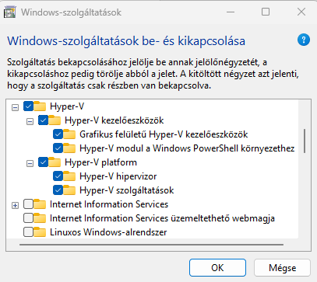
A Hyper-V használatához a legfontosabb az, hogy rendelkezni kell megfelelő processzorral, és alaplappal, ami támogatja a virtualizációt, elsősorban ezt kell ellenőrizni. BIOS-ban kell engedélyezni, AMD processzorok esetében SVM mode az elnevezése, Intel processzoroknál pedig Intel Virtualization Technology, erről az útmutatót az alaplap támogatási oldaláról lehet beszerezni. Miután a BIOS-ban engedélyezve lett, a Windows-on belül is be kell kapcsolni. Windows 11 rendszer esetében rá kell keresni arra, hogy „Windows szolgáltatások be- és kikapcsolása” és ezen a programon belül a Hyper-V-t engedélyezni kell. Az alábbi képen látható, hogy hogyan néz ki engedélyezve.
1. Ábra – Windows-szolgáltatások be- és kikapcsolása nevű program felülete

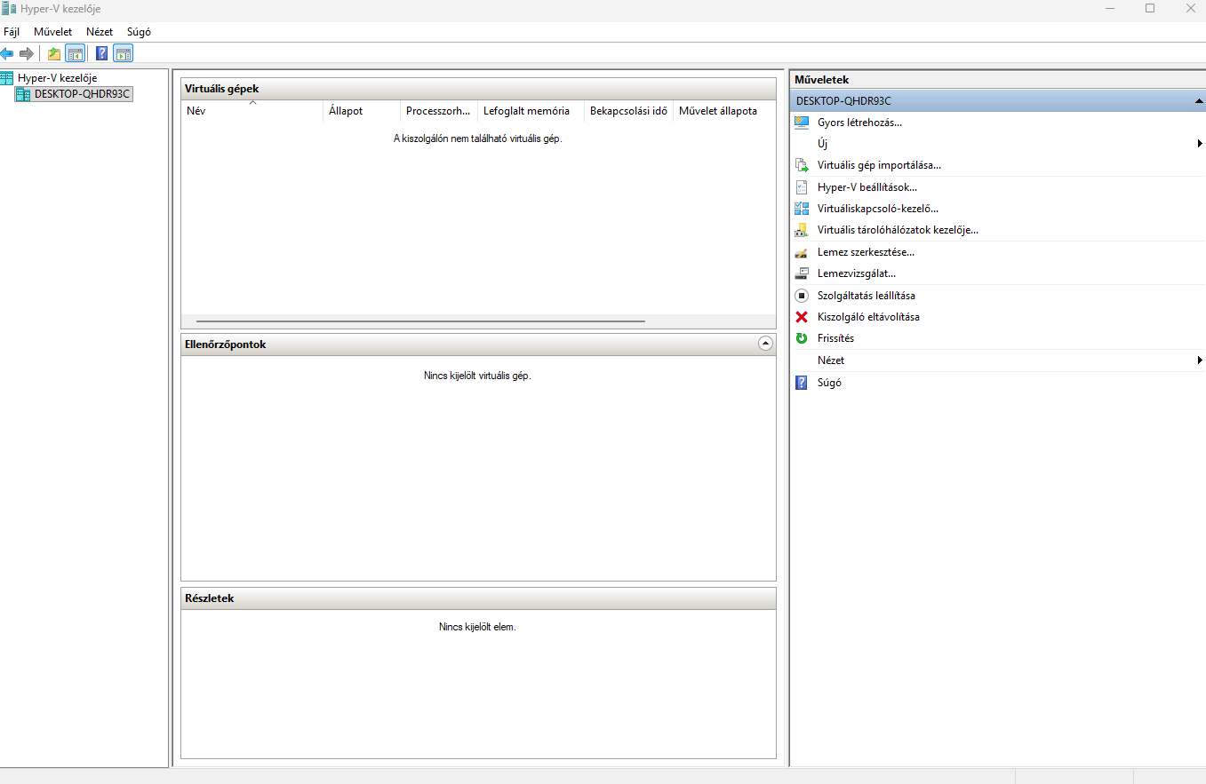
Miután minden engedélyezés megtörtént, rá kell keresni a „Hyper-V kezelője” nevű programra. Ezen programon belül fog történni a szerverek kialakítása, erőforrások megszabása. Az alkalmazása felülete, amivel elsősorban találkozik a felhasználó, az alábbiként néz ki.2
2. Ábra – Hyper-V kezelőjének fő oldala

